Java中的类
- 在实际面向对象工程中，开发一个软件需要设计上百甚至上千个类

Main函数
- C++中main函数不可以被写在类中
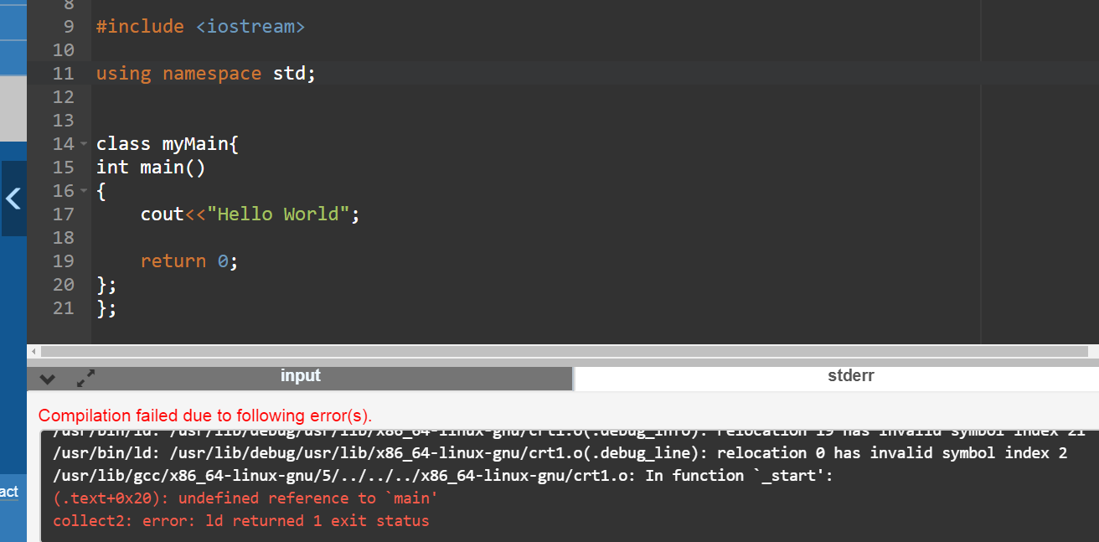

- Java中main函数必须被写在类中
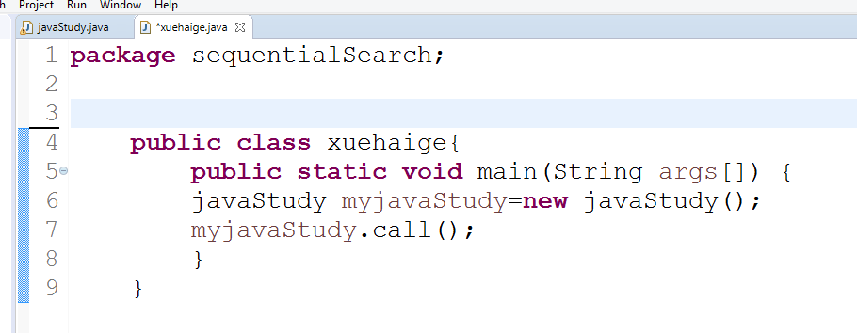

- main函数所在的类可以不被实例化就直接使用 ，因为main函数被static修饰，我们知道static成员其实储存在类之外的静态类型内存空间中，所以可以直接被调用

return type返回类型
- 当非void类型的返回值在 函数名中被声明时 ，此函数需要在运行结束时返回一个对应数据类型的值 给 调用它的函数
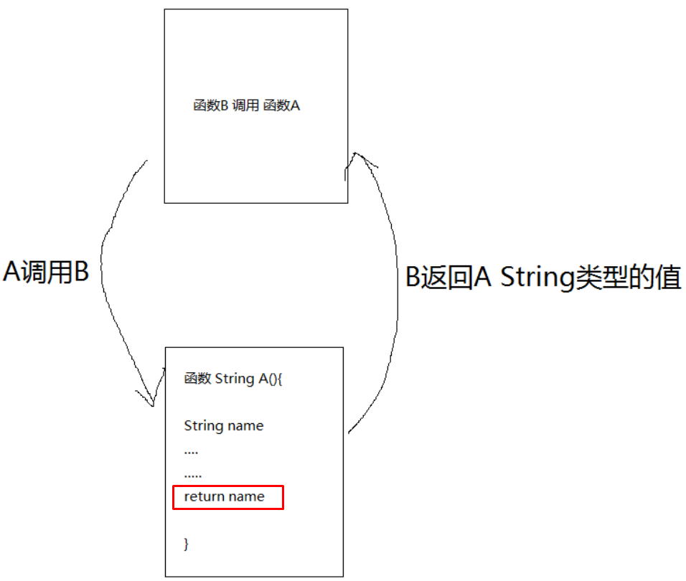

information hiding信息封装
- 因为我们在建立一个类时，当
不想让类中的 成员变量 被随意操作改动或者不想要它们的信息被外部访问到，
所以我们把类中 成员变量设置为 private，而通过 public的方法来对他们进行操作。
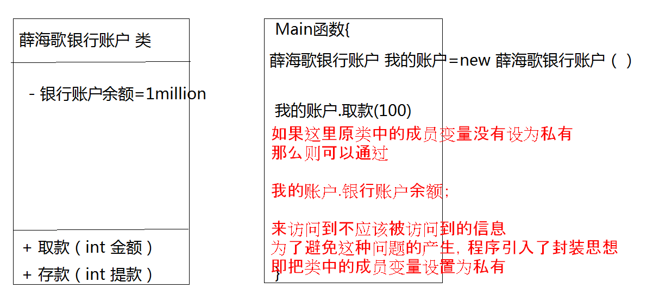

Java Swing 是一个提供图形窗口的接口包
- 提供窗口的包名叫 import javax.swing.JOptionPane;
其中 内置静态函数 .showMessageDialog() 生成输出窗口
其中 内置静态函数 .showInputDialog() 生成输入窗口

代码:
import javax.swing.JOptionPane;

public class xuehaige{
public static void main(String args[]) {
String name=JOptionPane.showInputDialog( "what's your name");
String formatName="welcome "+name;
JOptionPane.showMessageDialog(null, formatName);

}
}

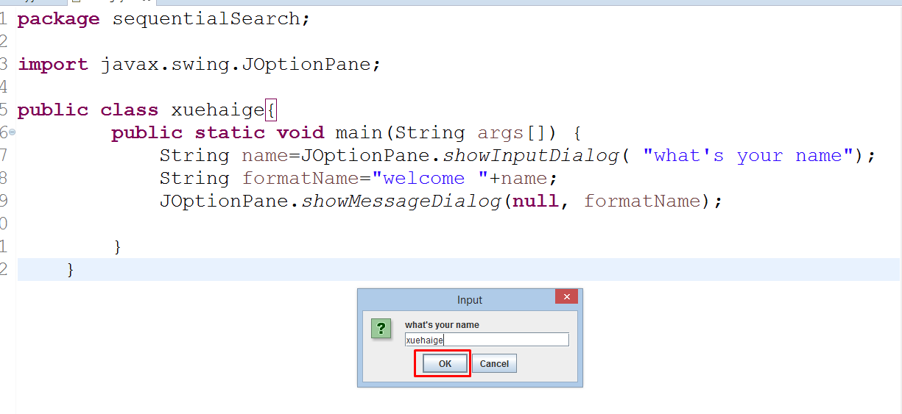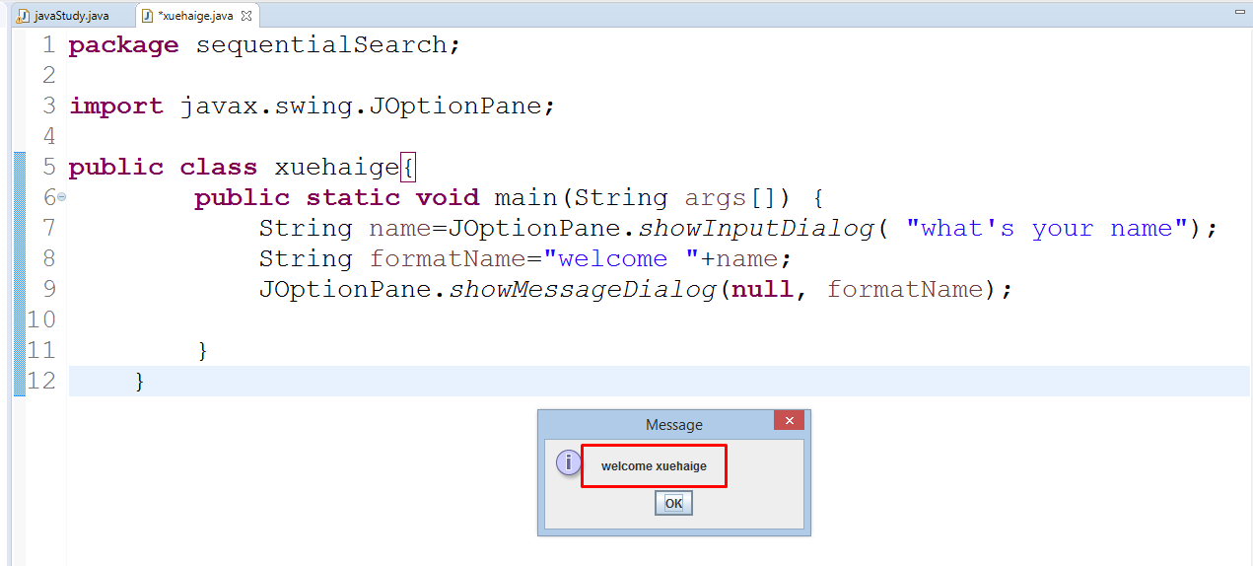//开心

